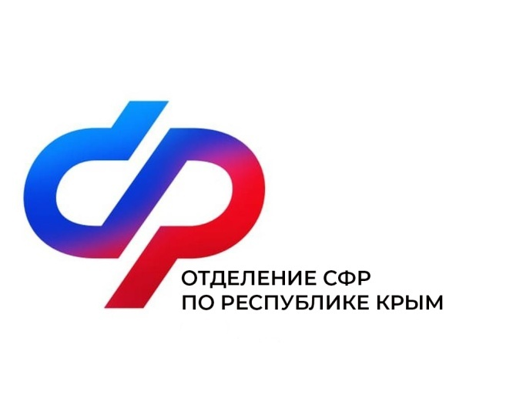

План мероприятий

Центра общения старшего поколения

в Красногвардейском районе

на декабрь 2024 года

|  |  |  |
| --- | --- | --- |
| № | Наименование мероприятия | Дата проведения |
| 1 | Урок компьютерной грамотности: «Регистрация в социальных сетях. Вход в личный кабинет» | 3 декабря  в 10:00 |
| 2 | Просмотр документального фильма «Чудеса России» | 5 декабря  в 10:00 |
| 3 | Встреча с психологом «Уверенность в себе».  Просмотр фильма «Живая вода» | 11 декабря  в 11:00 |
| 4 | Мастер-класс «Урок вязания крючком – выбери обвязку и создаю красоту»  Просмотр фильма «Народные промыслы Восточной Сибири» | 12 декабря  в 10:00 |
| 5 | Шахматный турнир | 18 декабря  в 09:00 |
| 6 | Финансовая грамотность с представителями РНКБ Банка | 23 декабря  в 10:00 |
| 7 | Встреча посетителей: «Мои итоги года» | 25 декабря  в 10:00 |